吉林在线考试系统需求说明书
整个系统分为 在线考试、模拟考试、历史考试、题库类型管理，题库管理、统一考试模板管理，模拟考试模板管理、系统管理。等。
- 在线考试
- 参加考试的用户登录后，在首页能够看到，那些考试即将考试，哪一些考试正在进行中，那些考试是已经考完的。
- 在管理员安排统一考试时，如果管理员选择了该用户可以参加某一场考试时，点击 进入考场连接 进入考试页面。否则，不能参加这长的考试。
- 已经考完试的历史考试，可以查看本次考试的成绩，以各县气象局分组，列出各县所有人员的分数，从高到低排序，算出平均分。还有一个是，不按照各县气象局分组，直接列出所有人的成绩，从高到低排序，算出平均分。
- 考试试题，由管理员出题。
- 首页中也能看到自己历次模拟考试的成绩，只能查看自己的模拟成绩。
- 考场监控，在安排统一考试时，实时监控有哪些不用参加本次考试的考生，哪些考生正在进行考试，有哪些已经考完的。
- 模拟考试
- 由管理员安排这个员工这个月必须进行几次模拟考试，模拟考试试题有管理员出模板，管理员可以出多个模板，每个模板可以安排登陆用户本月需要参加几次模拟考试。模拟考试时根据模板从题库中随机抽取试题。
- 在该用户登陆时：需要提示该用户需要进行几次模拟考试。
- 模拟考试，是系统自动评分，应该都是选择题和简答题。
三、题库管理
1.题库题库类型管理，有单选题，多选题，填空题，简答题，操作题，实施天气预报题。录入考题后，给出这个题目分值，最低0.5分。能够提供xls快速导入导出试题。
选择题 和填空题 完全匹配数据库里面的答案，才算正确，考试结束后由系统自动评分。
简答题和操作题，实况预报题，有管理员进行评分。
简答题：由一个文本域组成，有参加考试的登陆人填写。
操作题：由一个文本域组成，有参加考试的登陆人填写，能够上传多张图片。
实时预报题：表头为固定，多个站点的预报，如下表
站点 | 常规气象要素预报 |  |  |  |  |  |  | 灾害性  天气类型
站点 | 最高  气温 | 最低  气温 | 风向 |  | 风力（级） |  | 降水  量级 | 灾害性  天气类型
站点 | 最高  气温 | 最低  气温 | 08时 | 20时 | 08时 | 20时 | 降水  量级 | 灾害性  天气类型
1
2
3
4
5
6
7
8

2.题库大项分类。市局分为：天气学理论知识、天气雷达资料分析、气象卫星资料分析、业务规范。县局分为“防灾减灾与公共气象服务”、“气象预警预报”、“气象观测和技术保障”三大类15项，详见《考试说明.doc》

四、考试管理
1.统一考试管理 市局的考试和各县局的考试是分开的。
输入统一考试的标题，考试试卷总分数。开始时间和结束时间。出卷时 ：填空题，单选题，多选题，简答题，操作题，实时天气预报题的出题顺序。
填空题：市局：在文本框中输入3个大项中每一项随机抽提的比例，分值/总分数=这个大项占总分数的百分比。
县局：在文本框中输入15个小项中每一项随机抽提的比例，分值/总分数=这个小项占总分数的百分比。
单选题：市局：在文本框中输入3个大项中每一项随机抽提的比例，分值/总分数=这个大项占总分数的百分比。
县局：在文本框中输入15个小项中每一项随机抽提的比例，分值/总分数=这个小项占总分数的百分比。
多选题：同上。
简答题：同上。
操作题：同上。
实时天气预报题，只有一种，比较特殊。

管理员出题后，进行预览题目，能够打印出试卷。考生按照规定试卷进入考场，可以提前交卷。到了考试结束时间还有5分钟时提醒，时间到了如果没有交卷，系统自动提交试卷。
2.模拟考试管理
由管理员安排出题比例，同上。但是不生成试卷。只选择各项出题数占总分的百分比。模板生成后。指定那些考生，在某一段时间内必须完成几次模拟考试。模拟考试试卷根据出题比例随机生成试卷。

五、系统管理
1.权限管理
超级管理员：拥有系统所有权限，管理系统管理员。
系统管理员：权限由超级管理员分配，拥有所有权限，考生管理权限，录入试题权限，安排模拟考试，安排统一考试的权限。
县一级的管理员：只有本县市考生管理权限。
市级管理员 分 市气象台管理员（和县管理员一样的权限）、录入试题权限，安排模拟考试权限，安排统一考试权限。
2.考生管理考试基本信息表如下，详见《预报员基本情况.xls》,考试录入完成后，能到导出如下xls表格。
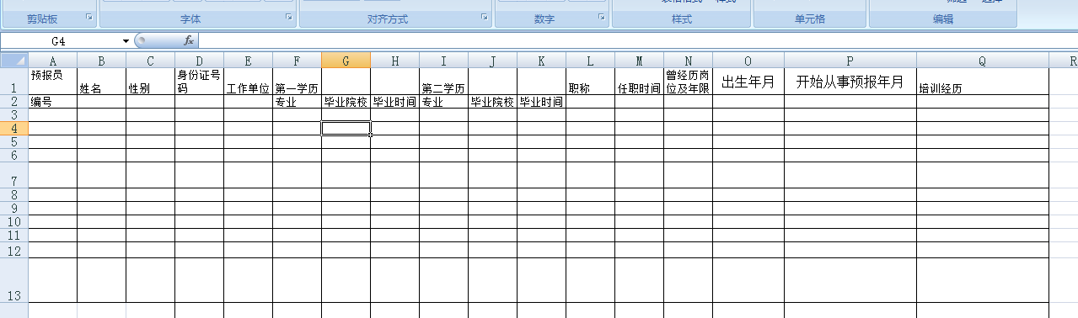
日志管理：查看每个人登陆平台，做了些什么

